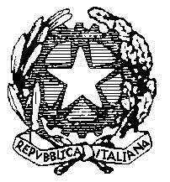 | ISTITUTO COMPRENSIVO STATALE  “A. DE CURTIS” | 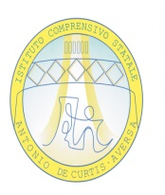
Viale kennedy, 133 - AVERSA (CE)
E-mail: ceic863006@istruzione.it – C.F.: 90002560614
Tel. Presidenza 081.890.10.69 - Tel/Fax Segreteria 081.815.05.49

Oggetto : ELEZIONI ORGANI COLLEGIALI

Si comunica che le operazioni di voto per le elezioni dei rappresentanti di classe dei genitori(sospese il giorno 29/11/2018 per le avverse condizioni meteorologiche)si terranno martedi 6 novembre dalle ore 16,30 alle 18,00.
Il dirigente scolastico
ADELE CERULLO

